附件2
2021广州文交会主体展览区初步规划图
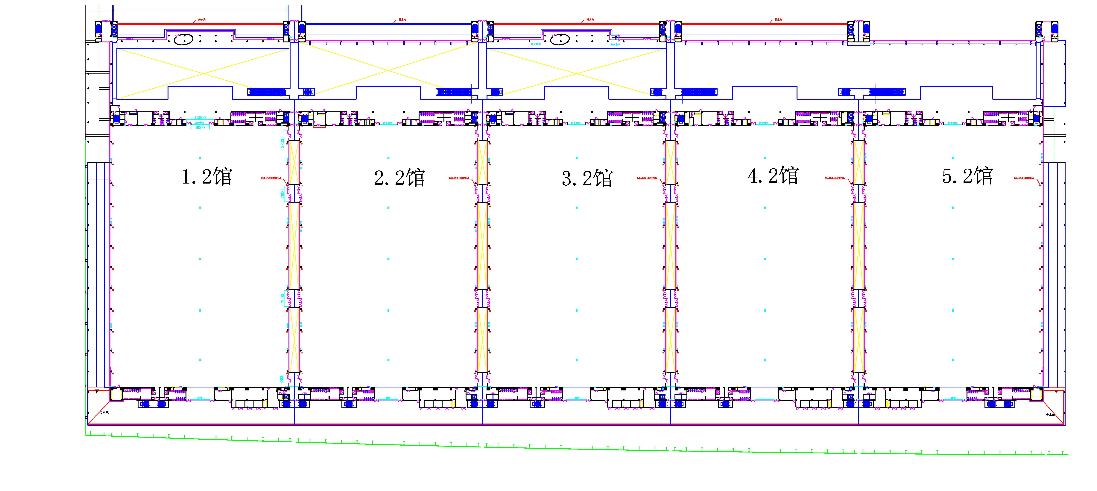
数字文旅新业态馆（含文化金融）
共20940平方米
影视演艺馆
共10470平方米
广州国际旅游展
共20940平方米
（主体展区52350平方米）

